Міністерство освіти і науки України
Київський національний університет будівництва і архітектури
Кафедра водопостачання та водовідведення

Індивідуальне завдання №3

Підготували:
Студентки групи ТБКВМ-24-2
Гончарова Єлизавета
Попко Ксенія
Перевірив :
доц. Копаниця Юрій Дмитрович

Київ-2026
h1
R
W1
W2
Pa
Дано:
В = 2 м
R = 1 м
h₁ = 3 м
ρ =1000 кг/м³
Знайти: Силу Гідростатичного тиску $\vec{P}$

Розрахунок:
Глибина занурення центра ваги вертикальної проекції затвору
$h_{c}=\frac{R}{2}+h_{1}= \frac{1}{2}+3= 3,5$ м
Гідростатичний тиск в центрі ваги вертикальної проекції поверхні:
$$p_{c}=ρgh_{c}=1000×9,81× 3,5=34335 Па$$
Площу поверхні вертикальної проекції поверхні:
$$ω=R×B=1×2= 2 м^{2}$$
Величина горизонтальної проекції сили гідростатичного тиску:
$P_{x}=p_{c}×ω=34335×2=68670 Н$
Момент інерції поверхні відносно горизонтальної осі, яка проходить через центр ваги вертикальної проекції поверхні:
$I_{c}=\frac{bh^{3}}{12}=\frac{2×1^{3}}{12}=\frac{1}{6}=0,1667 м^{4}$;
Глибина занурення центра тиску горизонтальної проекції сили гідростатичного тиску
$h_{d}=h_{C}+\frac{I_{c}}{h_{C}×ω};$ $h_{d}=3,5+\frac{0,1667}{3,5×2}=3,5238 м$
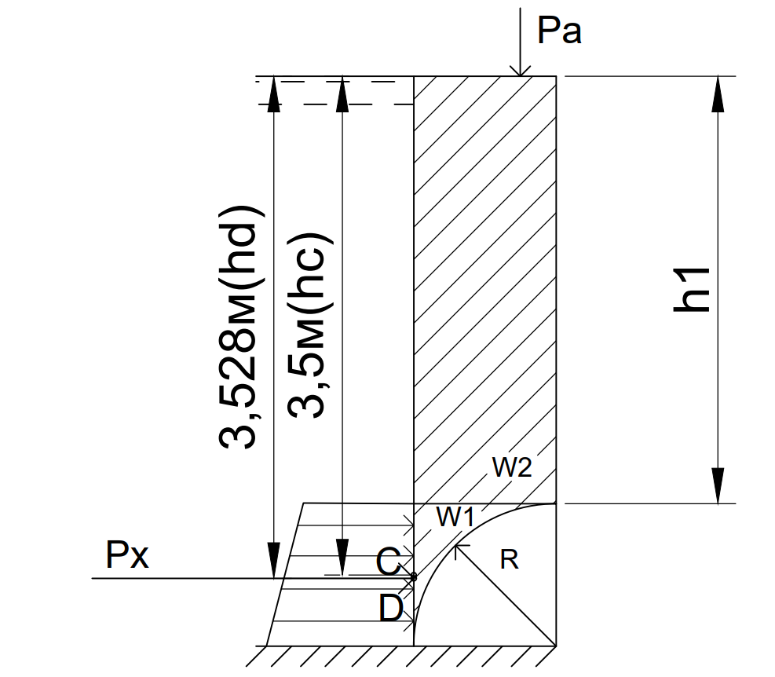
Об’єм тіла тиску
$$W={(R}^{2}-\frac{πR^{2}}{4})×B + B×R× h_{1}={((1}^{2}-\frac{π1^{2}}{4})×2) + 2×1× 3 ={ 6,43 м}^{3}$$
Величину
$$P_{z}=ρ×g×W=9810 ×6,43=63070,488 Н$$
Сумарну силу гідростатичного тиску на криволінійну поверхню Р.
$$P=\sqrt{P_{x}^{2}+P_{z}^{2}}= \sqrt{{\left(68670 \right)}^{2}}\overline{+{\left(63070,488\right)}^{2}} ≈93238,701 Н$$

Кут “фі” напряму дії вектору сумарної сили гідростатичного тиску на криволінійну поверхню $⦟φ$.
$$⦟φ=arctg\left(\frac{Р_{z}}{P_{x}}\right)= arctg\left(\frac{63070,488 }{68670}\right)= {42.566}^{○}$$
Обчислення площ окремих елементів профілю:
Площа верхнього прямокутника:
$$S1=R×h_{1}=1×3= 3 м^{2}$$
Площа допоміжного квадрата:
$$Sp=R^{2}=1^{2}= 1 м^{2}$$
Площа сектора чверті кола, що віднімається:
$$S4=\frac{πR^{2}}{4}=\frac{π×1^{2}}{4}=0,7854 м^{2}$$
Загальна площа бічного профілю тіла тиску:
$$S=Sp+S1-S4$$
$$S=1+3-0,7854= 3,2146 м^{2}$$
Обчислення статичних моментів площ елементів відносно вертикальної осі:
Статичний момент площі верхнього прямокутника (відстань до центра ваги x1 = 0,5 × R):
$$mS1=S1×0,5 × R=3×0,5×1= 1,5 м^{3}$$
Статичний момент площі допоміжного квадрата (відстань до центра ваги xp = $\frac{R}{2}$):
$$mSp=R^{2}×\frac{R}{2}=1^{2}×\frac{1}{2}=0,5 м^{3}$$
Статичний момент чверті кола (відстань до центра ваги від кута затвора становить x4 = 0,4244 × R):
$$mS4=\frac{πR^{2}}{4}×0,4244 × R=\frac{π×1^{2}}{4}×0,4244 × 1=0,3333 м^{3}$$
Загальний статичний момент площі складної фігури:
$$mS=mSp+mS1-mS4$$
$$mS=0,5 + 1,5 - 0,3333 = 1,6667м^{3}$$

Визначення координати центра ваги тіла тиску (zc):
$$zc=\frac{mS}{S}$$
$$zc=\frac{1.666677}{3.214602}=0,5185 м$$
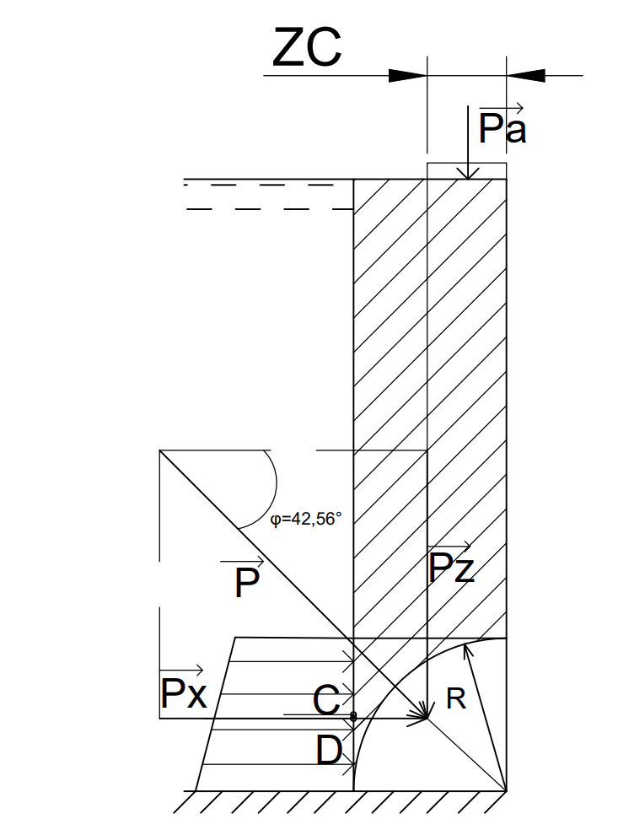
file C:\Users\Admin\OneDrive\Desktop\Нова папка\задача1
(%i1) kill(all);
(%o0) done
(%i5) ro:1000;g:9.81;R:1;B:2;h1:3;
(ro) 1000

(g) 9.81

(R) 1

(B) 2

(h1) 3
P_X
(%i6) h_c:R/2+h1,numer;
(h_c) 3.5
(%i7) p:ro*g*h_c;
(p) 34335.0
(%i8) w:R*B;
(w) 2
(%i9) P_x:p*w;
(P_x) 68670.0
(%i10) I:(B*R**3)/(12);
(I) 1/6
(%i11) h_d:h_c+(I)/(h_c*w);
(h_d) 3.5238095238095237
P_Z
(%i12) W1:(R**2-(%pi*R**2)/(4))*B,numer;
(W1) 0.42920367320510344
(%i13) W2:R*h1*B;
(W2) 6
(%i14) P_z:(W1+W2)*ro*g;
(P_z) 63070.48803414207
P
(%i15) P:sqrt(P_z**2+P_x**2);
(P) 93238.70098228985
phi
(%i16) phi:atan(P_z/P_x);
(phi) 0.7429196233894027
(%i17) phi_rg:(180/%pi)*phi,numer;
(phi_rg) 42.56615893766137
z_C
(%i20) Sp:R**2;s4:(%pi*R**2)/4;S1:R*h1;
(Sp) 1

(s4) %pi/4
(S1) 3
(%i23) mSp:R**2*(R/2);ms4:((%pi*R**2)/4)*0.4244*R,numer;mS1:R*h1*0.5;
(mSp) 1/2
(ms4) 0.33332298054587706

(mS1) 1.5
(%i24) S:Sp+S1-s4,numer;
(S) 3.2146018366025517
(%i25) mS:mSp+mS1-ms4,numer;
(mS) 1.666677019454123
(%i26) z_C:mS/S;
(z_C) 0.5184707482204391

